PEMERINTAH PROVINSI DAERAH KHUSUS IBUKOTA JAKARTA
DINAS PARIWISATA DAN EKONOMI KREATIF
Bidang Data, Informasi dan Pengembangan Destinasi

LAPORAN PELAKSANAAN TUGAS TENAGA AHLI
Kegiatan Penyediaan dan Pengelolaan Data Statistik Pariwisata Jakarta — Tahun Anggaran 2026
Nama Tenaga Ahli | [Nama Tenaga Ahli]
NIK / No. Kontrak | [NIK / No. Kontrak]
Jabatan / Posisi | Tenaga Ahli Business Analyst 1 (Intermediate)
Kualifikasi | S1 Sistem Informasi/Teknik Informatika/Ilmu Komputer/Manajemen/Statistik, pengalaman minimal 6 tahun
Periode Laporan | Bulan ke-2 (Laporan Bulanan Kedua)
Sub Kegiatan | Perencanaan Daya Tarik Wisata Provinsi
Lokasi | Provinsi DKI Jakarta

I. PENDAHULUAN
Laporan ini merupakan laporan bulanan kedua atas pelaksanaan kegiatan Penyediaan dan Pengelolaan Data Statistik Pariwisata Jakarta Tahun Anggaran 2026. Bila bulan pertama difokuskan pada pembangunan fondasi data indikator awal dan dashboard percontohan, maka bulan kedua difokuskan pada tiga hal: (1) mengoperasikan platform data pariwisata secara mandiri melalui infrastruktur milik Dinas (dapat diakses pada dispar.rantai.dev), lepas dari ketergantungan layanan pihak ketiga; (2) memperluas cakupan data melalui pengumpulan (crawl) data baru — wisata ramah muslim/halal, wisatawan mancanegara, kuliner, serta seni dan pertunjukan sebagai pendukung indikator Global City Index (GCI) dimensi Pengalaman Budaya; dan (3) memperkuat kualitas data yang sudah ada, khususnya pengayaan (enrichment) lokasi event menjadi alamat, titik koordinat, dan sumber yang terverifikasi.
Sebagai Business Analyst, tenaga ahli bertanggung jawab menerjemahkan indikator strategis menjadi kebutuhan data konkret, memetakan sumber data, menyusun gap analysis, serta mendokumentasikan requirement dan use case — termasuk mengaitkan pekerjaan bulan ini dengan posisi daya saing kota global.
II. URAIAN TUGAS
Sesuai Kerangka Acuan Kerja (KAK) kegiatan, uraian tugas untuk posisi ini adalah sebagai berikut:
a. Melakukan pemetaan kondisi tata kelola data pariwisata saat ini (as-is) melalui wawancara, observasi, dan analisis dokumen;
b. Merumuskan kondisi tata kelola data yang dituju (to-be) bersama pemangku kepentingan;
c. Menyusun gap analysis as-is vs to-be beserta rekomendasi pemenuhan;
d. Menerjemahkan kebutuhan bisnis menjadi spesifikasi tata kelola data (standar data, metadata, kebijakan MDM, kebijakan akses);
e. Mendokumentasikan requirement, alur proses, dan use case pengelolaan data pariwisata;
f. Berkoordinasi dengan pemangku kepentingan internal dan eksternal Dinas;
g. Mendukung penyusunan roadmap dan rencana implementasi standarisasi data.
III. PELAKSANAAN PEKERJAAN BULAN INI
Pada bulan kedua, tenaga ahli menerjemahkan dimensi GCI Pengalaman Budaya menjadi kebutuhan data konkret (kuliner, seni & pertunjukan, wisatawan mancanegara), menambahkan aksis strategis wisata ramah muslim/halal, serta merumuskan kebutuhan kedaulatan data yang mendorong platform berjalan mandiri. Realisasi terhadap uraian tugas:
Uraian Tugas (KAK) | Realisasi Bulan Ini
Spesifikasi kebutuhan data indikator | Menerjemahkan dimensi GCI Pengalaman Budaya menjadi daftar variabel & sumber data: kuliner (Michelin), seni & pertunjukan (venue), dan wisatawan mancanegara (per bulan/negara/pintu masuk).
Perluasan aksis strategis (halal tourism) | Merumuskan kebutuhan data wisata ramah muslim/halal sebagai daya tarik strategis Jakarta, memetakan sumber (BPJPH/LPPOM MUI, situs resmi, media) dan atribut wajib (nomor sertifikat, lokasi, sumber).
Gap analysis & rekomendasi kedaulatan data | Mengidentifikasi kesenjangan ketergantungan pada layanan pihak ketiga dan merekomendasikan operasionalisasi platform pada infrastruktur mandiri Dinas sebagai pemenuhan aspek kedaulatan & keberlanjutan data.
Dokumentasi requirement & use case | Mendokumentasikan use case pemanfaatan (mis. ‘sebaran venue seni & pertunjukan per wilayah’, ‘negara asal wisatawan mancanegara dominan’, ‘destinasi ramah muslim tersertifikasi’) dan menautkannya ke KPI Disparekraf.
Koordinasi & roadmap | Menyelaraskan definisi indikator bersama Data Analyst dan mendukung pemutakhiran roadmap standardisasi data bersama Project Manager.

IV. BUKTI PELAKSANAAN
Bukti berupa perwujudan indikator Pengalaman Budaya pada dashboard, katalog data sebagai basis tata kelola, dan dataset aksis strategis wisata ramah muslim.
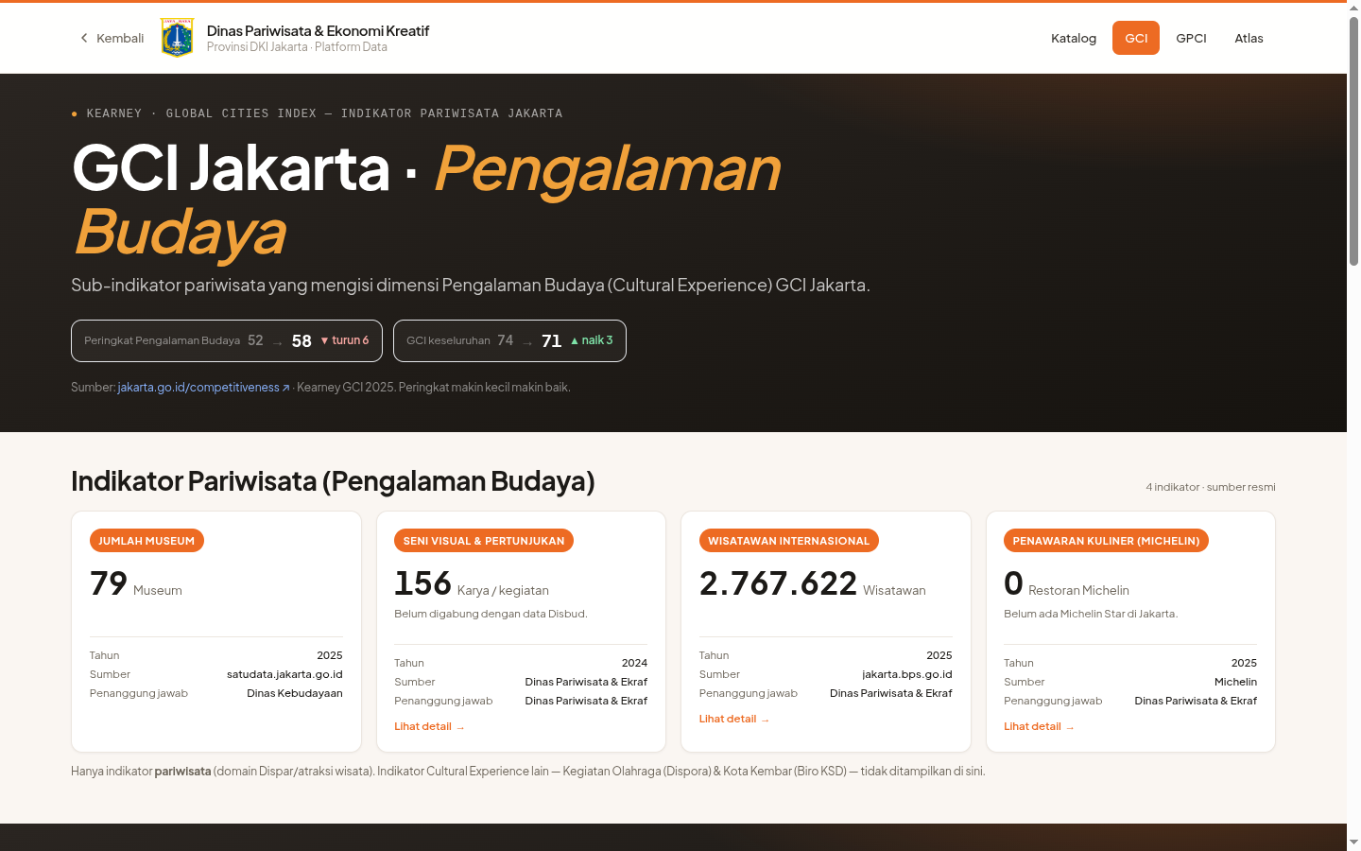
Gambar 1. Terjemahan dimensi GCI Pengalaman Budaya menjadi empat sub-indikator pariwisata pada dashboard.
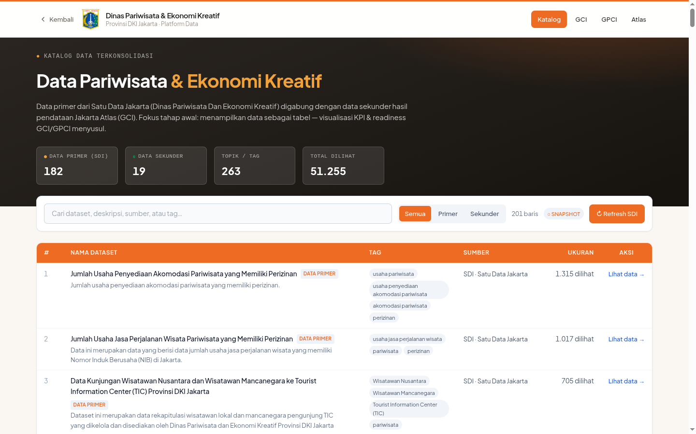
Gambar 2. Katalog data (182 dataset) sebagai basis tata kelola data (as-is → to-be).
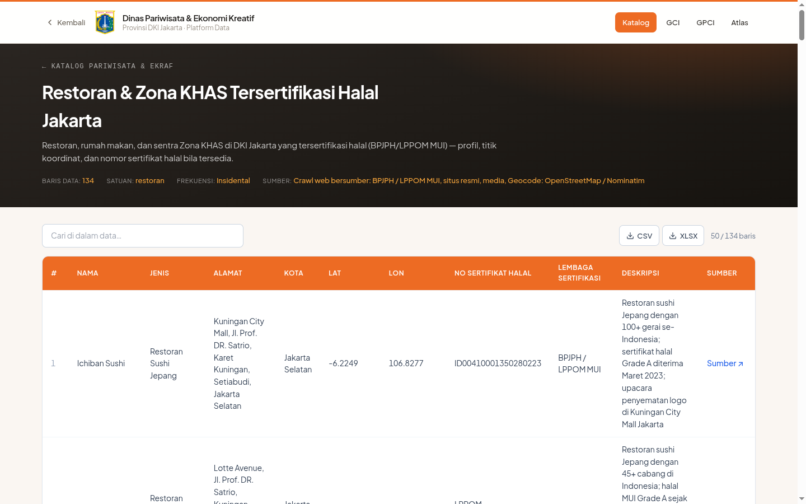
Gambar 3. Perwujudan aksis strategis wisata ramah muslim — dataset tersertifikasi halal dengan sumber terverifikasi.
V. RENCANA TINDAK LANJUT — PENGEMBANGAN PLATFORM AI-DATA
Sebagai kelanjutan, tim melanjutkan pengembangan Jakarta Tourism Intelligence Platform — satu fondasi AI-Data yang menggabungkan lima kemampuan inti: Data Gathering, Lakehouse Making, Dashboarding, AI Analyst, dan Policy Insight Layer. Pada bulan kedua ini, kemampuan Dashboarding dan Data Gathering telah mulai terwujud nyata dan berjalan di atas infrastruktur milik Dinas; tahap berikutnya menyiapkan lapisan AI Analyst agar pengguna dapat bertanya langsung kepada data dengan jawaban yang tetap dapat diaudit.
Pada pengembangan platform, Business Analyst berperan menjaga keterhubungan platform dengan KPI utama Disparekraf (kontribusi ekonomi kreatif terhadap PDRB dan jumlah wisatawan mancanegara) serta posisi Jakarta pada indeks daya saing kota global, dan melanjutkan penyusunan roadmap standardisasi data.
VI. PENUTUP
Spesifikasi kebutuhan data indikator Pengalaman Budaya, aksis wisata ramah muslim, dan rekomendasi kedaulatan data telah tersusun dan terwujud pada platform. Tahap berikutnya adalah memformalkan dokumen standardisasi data dan gap analysis sebagai dasar implementasi lanjutan.

Mengetahui,  Pejabat Pembuat Komitmen | Jakarta, ......................... 2026  Tenaga Ahli yang bersangkutan
( Bima Agung ) | ( [Nama Tenaga Ahli] )
NIP. 197907162011011008 | Tenaga Ahli Business Analyst 1 (Intermediate)

